GERMINATION D’UNE GRAINE DE HARICOT

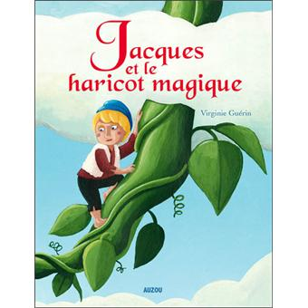

Petits conseils

-Vous pouvez prendre des graines de haricot ou bien d’autres graines : petits pois, pois chiches, lentilles, pépins de pomme…Le haricot nous permet ici de faire du lien avec l’histoire de Jack et le haricot magique…

-Commencer le plus tôt possible pour ne pas être trop en décalage avec les observations des autres enfants de la classe qui se lanceront aussi dans l’activité.

-Suivre les conseils de la démarche :
cf fiches Le petit nuage et le haricot : 3 pages

-Régulièrement, prendre une photo des différents stades de la germination, de la pousse.
Noter la date et écrire des observations réalisées par votre enfant (dictée à l’adulte)

cf fiche « Histoire de la germination d’une graine » : 1 page à photocopier plusieurs fois selon votre rythme de relevés des observations ou à tracer

Utiliser l’imagier de l’album Toujours rien pour expliquer certains mots à votre enfant.

-L’activité artistique (décoration du pot) est facultative. Si vous n’avez pas de pot, vous pouvez prendre un pot de yaourt, une boîte de conserve.

HISTOIRE DE LA GERMINATION D’UNE GRAINE de ………………………..
date
dessin ou photo

Observations

